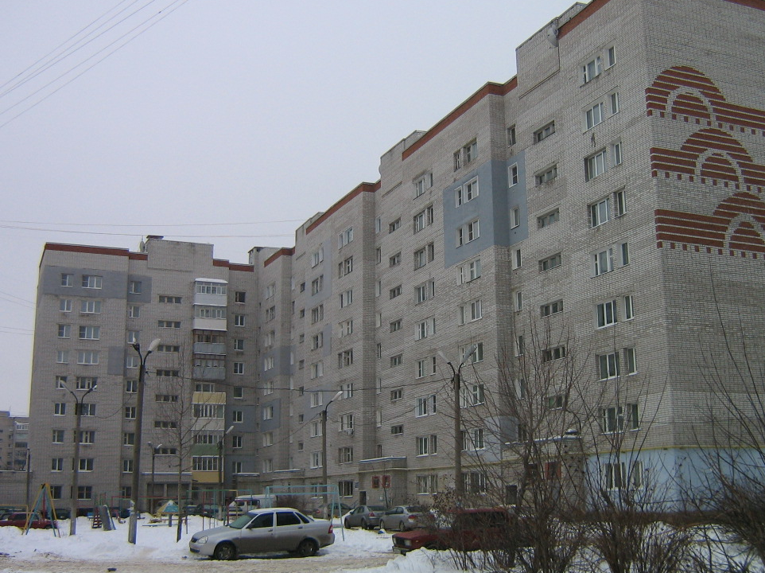


ОБЗОР
РЫНКА НЕДВИЖИМОСТИ
ВЛАДИМИРСКОЙ ОБЛАСТИ
(Январь 2010 года)

1. Основные тенденции рынка коммерческой недвижимости
Глобальный экономический кризис негативно отразился на экономике практически всех стран мира. Российский финансовый рынок, в том числе фондовый рынок, и отечественный банковский сектор ощущают последствия кризисных явлений до сих пор.
Финансовый кризис внес серьезные коррективы в тренды движения отечественного рынка коммерческой недвижимости, и из активно растущего он превратился в замирающий, наметились тенденции к падению: стали сворачиваться многие бумажные проекты и замораживаться строящиеся, сократилось число сделок во всех сегментах, снизился уровень платежеспособного спроса, а вслед за ним сложились тенденции к уменьшению ценовых показателей рынка во всех сегментах.
Спрос существенно сократился, но рынок не замер – наступило время арендаторов, когда появился адекватный объем вакантного предложения, а собственники объектов стали, наконец, более лояльны к арендаторам и покупателям, предложив всевозможные скидки и дополнительные бонусы.
Прямые инвестиции в коммерческую недвижимость Европы в 2009 году упали по сравнению с предыдущим годом на 40% – до 70 миллиардов евро.
В результате финансового кризиса в Европе было приостановлено или вовсе отменено строительство около 7 млн. кв.м из запланированных ранее торговых площадей, подсчитали в компании Cushman & Wakefield (C&W).
По данным аналитиков компании Jones Lang LaSalle, инвестиционный рынок Европы уже прошел самый низкий уровень наихудшего экономического спада в современном деловом мире.
Самые большие объемы инвестирования в коммерческую недвижимость в 2009 году были в Великобритании – 25 миллиардов евро, или 38% от общего объема инвестиционных сделок в Европе, вторым государством по объему инвестиций рынком явилась Германия, где преобладали местные инвесторы. В 2009 году объем сделок в Германии достиг 10 миллиардов евро.
На российском рынке общий объем инвестиций за 2009 год достиг 2,5 миллиарда долларов (1,8 миллиарда евро). Банки стали одними из самых активных игроков на инвестиционном рынке. В 2010 году объем сделок может увеличиться, по сравнению с показателями 2009 года, на 20% – до 85 миллиардов евро. Последний квартал 2009 года стал третьим кварталом подряд, в котором был зафиксирован рост объема инвестиций.
Развивающийся российский рынок коммерческой недвижимости с середины 2008 года не демонстрировал рекордных показателей. Отличительной чертой России от других стран мира стало замораживание не только «бумажных» проектов, но и объектов в активных стадиях.
Еще в недавнем прошлом для многих девелоперских компаний, которые занимались в России реализацией проектов офисных или торговых центров, строительство никогда не являлось основным видом деятельности. Поэтому у таких девелоперов не было достаточно возможностей для оценки того, что на самом деле является важным для арендаторов и для будущих владельцев, и они строили, основываясь на своих собственных идеях и представлениях.
Пока рынок коммерческой недвижимости в России развивался и рос, арендаторы хотели, прежде всего, расширить снимаемые ими площади в торговых и офисных центрах и подобная проблема их не беспокоила.
Когда же рынок начал падать, арендаторы направили свои взоры лишь на объекты недвижимости, которые лучше соответствовали стандартам качества и удовлетворяли их потребности. Не соответствующие этим требованиям центры были в своей общей массе покинуты.
Осторожность финансовых институтов привела к дефициту и дороговизне долгового финансирования и ужесточению требований к залоговому обеспечению. При этом российские финансовые институты стали более открытыми для обсуждения вопросов кредитования и рефинансирования, чем западные банки, которые раньше проявляли большую активность.
В результате нехватки доступных заемных средств многие (финансовые) инвесторы, которые раньше даже не рассматривали сделки, финансируемые долгом ниже, чем на 40 – 50%, теперь рассматривают сделки, финансируемые исключительно из собственных средств. Это напрямую влияет на внутреннюю норму доходности и на возможный размер сделки.
Падение цен на недвижимость с середины 2008 года до середины 2009 года создало благоприятные условия для вложений средств в строящиеся объекты, завершение которых близко к концу, а также в проекты с особым местоположением.
Сегодня никто не сможет сказать, достиг ли рынок «дна», но то, что он стал более стабильным, подтверждают почти все эксперты: прекратилось стремительное падение цен, понемногу растет деловая активность. Сейчас главный вопрос – будет ли вторая волна экономического кризиса и затронет ли она Россию и если да, то насколько сильно.
Эксперты – экономисты, тем не менее, по – прежнему считают, что в 2010 году российская экономика будет демонстрировать рост. На фоне низкой насыщенности рынка недвижимости это должно способствовать активизации инвестиций в российский сектор недвижимости.
В перспективе, скорее всего, инвесторы все больше будут переключаться с «традиционных» сегментов инвестиционного рынка, таких как офисная и торговая недвижимость, на менее «насыщенные» и в недавнем прошлом более «консервативные» сегменты, такие как жилая и производственная недвижимость. Кроме того, сейчас недвижимость в целом не является привлекательным активом для инвесторов. Сейчас есть более доходные инструменты, например, игра на курсах валют, вложения в акции и т.д.
Последующий рост российского рынка недвижимости, по всей вероятности, будет определяться отечественными игроками, но со временем роль иностранных инвесторов будет возрастать. Вместе с тем прозрачность российского рынка недвижимости ограничена, и ведение бизнеса здесь по – прежнему будет требовать от иностранного игрока хорошего знания местной специфики.
Именно это – основной негативный фактор, мешающий зарубежным игрокам активно инвестировать в развитие российского рынка.
Так, руководство IKEA в 2009 году в публичном обращении заявило, что все дальнейшие инвестиционные программы компании в России приостановлены из – за слишком высоких административных барьеров, мешающих ведению бизнеса. Потеря такого инвестора, как IKEA (который уже инвестировал около $4 миллиардов в развитие крупнейшей торговой сети «Мега» в России), является существенным не только в плане первичных последствий. Гораздо более важно то, что такие события формируют у зарубежных инвесторов негативное мнение об инвестиционном климате в России, что повышает ими восприятие «странового» риска и снижает уровень прямых иностранных инвестиций в недвижимость.
В ближайшие один – два года участникам рынка коммерческой недвижимости в России следует ожидать отсутствия нового предложения. В результате через два года в стране не исключены проблемы с поиском помещений в бизнес – центрах и торговых центрах. Это касается офисной недвижимости в Москве и Санкт – Петербурге, а также торговой и складской недвижимости по всей России.
Весьма уязвимыми в период кризиса оказались региональные рынки коммерческой недвижимости. Серьезно пересмотрены портфели проектов московских девелоперов в регионах.
Так, по данным компании Praedium, Midland Development уже пересмотрела планы строительства торговых центров – из 200 оставлено 20 проектов, а застройщик «Корстон» приостановил в 2009 году строительство 11 многофункциональных комплексов по регионам России на неопределенный срок.
Ярко выраженной тенденцией на рынке коммерческой недвижимости в условиях кризиса явилось увеличение скидок на торг. Скидки на торг в условиях кризиса существенно выросли. Если ранее скидки в размере 20% можно было считать «верхней границей», то в кризис достаточно часто встречаются дисконты в размере 25 – 30% и выше.
Основной причиной роста скидок на коммерческую недвижимость в условиях кризиса можно считать неуверенность участников рынка в будущем. Цены на недвижимость, углеводороды, обменные курсы – по всем этим показателям на рынке отсутствует согласованное мнение.
При этом многие участники рынка оценивают риск дальнейшего снижения цен на недвижимость как высокий. По мнению руководителя отдела маркетинговых исследований и аналитики «RAIN GROUP Недвижимость», сегодня наблюдается падение цен на менее ликвидные объекты коммерческой недвижимости. В ближайшем будущем стоимость этих объектов по – прежнему будет медленно снижаться, так как эти площади не пользуются спросом. Если говорить про более ликвидные объекты, то в ближайшей перспективе их стоимость будет держаться на прежнем уровне, то есть не будет происходить ни роста, ни падения цены.
По мнению специалистов компании «МИЭЛЬ – Коммерческая недвижимость», рынок коммерческой недвижимости в 2010 году будет носить ярко выраженный сезонный характер, показывая наибольшую активность весной и осенью, как это свойственно посткризисным годам. Тенденции роста спроса на аренду и покупку объектов различного назначения и активности собственников приведут к увеличению количества сделок, возможен небольшой рост рынка в пределах 10 – 12%. Рост цен в 2010 году возможен, прежде всего, в формате street – retail – малых торговых помещений, а также малых и средних офисных площадей.
При стабилизации мировой и российской экономики в 2010 году ожидается рост потребительского спроса. Увеличение предложения в торговом сегменте произойдет за счет проектов, находящихся в настоящее время на стадии завершения. Что касается спроса, то наиболее востребованными в течение следующего года останутся магазины эконом – класса. С точки зрения профиля арендаторов, наиболее комфортно себя чувствовать будут операторы продуктового ритейла, фаст – фуда, магазины одежды демократичных марок.
Спросом торговых операторов будут пользоваться площади в качественных, концептуальных объектах, предлагающих адекватный уровень ставок. В крупных городах возможна небольшая коррекция ставок в начале года в результате перезаключения договоров аренды. При благоприятном течении экономических процессов восстановление уровня арендных ставок ожидается к концу 2010 года.
Что касается перспектив развития офисного сегмента, то учитывая, что в большинстве регионов до кризиса количество качественных офисных объектов было незначительным, даже при вводе достраиваемых в настоящее время объектов существенного увеличения предложения не ожидается. Таким образом, спрос уравновесит предложение, что отразится на стабилизации арендных ставок в качественных объектах с продуманной концепцией. Если говорить об инвестиционных сделках, то рост спроса на объекты в регионах произойдет не ранее 2012 года.
В целом же 2010 год, по мнению экспертов, не принесет никаких существенных всплесков на рынке недвижимости. Наступающий год будет накапливать потенциал для рынка 2011 года.
2. Общая ситуация на рынке недвижимости Владимирской области
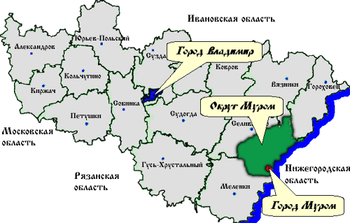
Рис. 1. Административная карта Владимирской области.
Владимирская область до мирового экономического кризиса характеризовалась устойчивым ростом экономики. О развитии региона в целом можно судить по положительной динамике валового регионального продукта: за период с 2003 по 2007 годы включительно этот показатель вырос с 61 818,6 до 148 294 миллионов рублей. На протяжении пяти лет – с 2002 по 2007 год во Владимирской области наблюдалась положительная динамика всех основных показателей инвестиционной деятельности:
- Владимирская область стабильно занимала место в пятерке лидеров среди регионов Центрального федерального округа по объемам привлеченных иностранных инвестиций.
- Наблюдалась тенденция значительного увеличения доли прямых иностранных инвестиций (вложений в основные средства) в общем объеме поступлений. Именно увеличение объема прямых иностранных инвестиций считается показателем улучшения предпринимательского и инвестиционного климата, поскольку компании готовы вкладывать средства в размещение новых современных производств на территории области;
- Были созданы современные промышленные предприятия, которые выпускают конкурентоспособную продукцию в таких отраслях как машиностроение, стекольная, пищевая и химическая промышленности. Доля этих предприятий в общем объеме промышленного производства области стабильно составляла около 25%.
Кроме того, в области имелся довольно большой потенциал в строительной отрасли (на территории региона до кризиса работало свыше 1600 строительных организаций, около 200 предприятий промышленности строительных материалов, 93 проектные организации), что создавало благоприятную базу для развития рынка недвижимости Владимирской области
Высокая доля промышленного производства в экономике усугубила последствия влияния кризиса на регион – произошло существенное падение спроса на промышленные товары, снижение кредитования и сворачивание инвестиционных программ.
В январе – ноябре 2009 года объем отгруженных товаров собственного производства, выполненных работ и услуг собственными силами по Владимирской области сократился на 9,8% и составил 147877,3 миллиона рублей. Индекс промышленного производства по полному кругу организаций составил 78%. Допущено уменьшение объемов работ, выполненных по виду деятельности «строительство» (93,1%), грузооборота автомобильного транспорта (69,1%), объема платных услуг населению (96,6%), оборота розничной торговли (89,8%), общественного питания (86%).
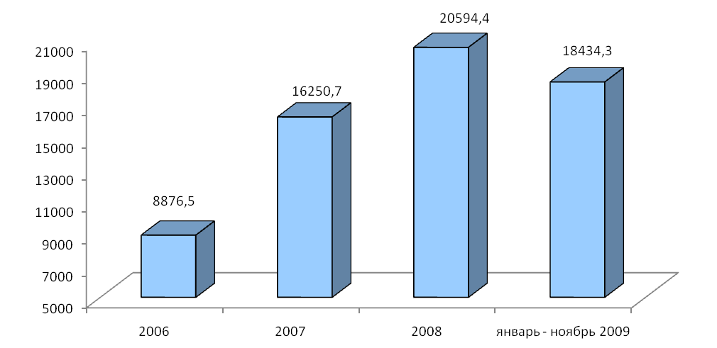
Рис. 2. Объем работ, выполненных по виду деятельности «Строительство»
во Владимирской области, в миллионах рублей.
Объем работ, выполненных по виду деятельности «Строительство», в январе – ноябре 2009 года составил 18434,3 млн. рублей или 93,1% к соответствующему периоду 2008 года.
Сальдированный финансовый результат (прибыль минус убыток) организаций области в январе – октябре 2009 года сложился в размере 7601,2 млн. рублей. Убыток имели 217 организаций на сумму 4734,9 млн. рублей. Доля убыточных предприятий составила 34% (в январе – октябре 2008 года – 23,9%), в том числе по виду деятельности «строительство» – 14,7%.
Жилищное строительство. Организациями всех форм собственности, включая индивидуальных застройщиков, в период с января по ноябрь 2009 года были построены 4420 новых квартир общей площадью 373 тысячи квадратных метров (116,7% к январю – ноябрю 2008 года). Населением за счет собственных и заемных средств введены в эксплуатацию 215,3 тыс. кв. метров жилья (1862 квартиры), что на 11,8% больше, чем в январе – ноябре 2008 года. Доля этих домов в общем объеме введенного жилья составила 57,7%.
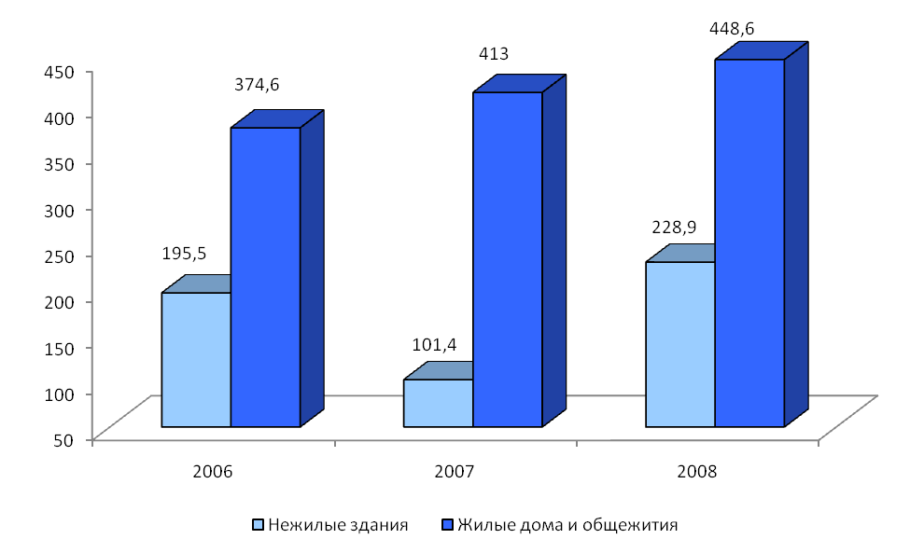
Рис. 3. Общая площадь введенных зданий во Владимирской области,
тысяч квадратных метров общей площади.
В 14 муниципальных образованиях объемы построенного жилья превысили уровень 2008 года. Наибольшее увеличение отмечено в округе Муром (128,4%); городах Коврове (166,9%), Владимире (114,5%), Гусь – Хрустальном (102,5%); Александровском (152,9%), Вязниковском (152,7%), Собинском (145,5%), Петушинском (136,9%), Камешковском (135,5%), Суздальском (125%), Селивановском (110,5%), Юрьев – Польском (109,6%), Киржачском (107,6%) районах.
На финансирование областной адресной инвестиционной программы в 2009 году были предусмотрены средства федерального и областного бюджетов в сумме 2076,7 миллиона рублей. По состоянию на 01 декабря 2009 года на эти цели израсходовано 1770,7 миллиона рублей (85,3% от общего объема средств, предусмотренных на год).
Средства направлены на реализацию федеральных и областных целевых программ, строительство объектов областной собственности, субсидии для развития общественной инфраструктуры муниципальных образований.
Областная целевая программа «Развитие и поддержка ипотечного кредитования во Владимирской области на 2006 – 2010 годы» профинансирована в полном объеме, «Социальное жилье на 2008 – 2015 годы» – 61,7%, «Обеспечение жильем молодых семей Владимирской области на 2004 – 2011 годы» – 57,4%.
Средняя стоимость квадратного метра жилья во Владимирской области составляла в августе 2009 года около 35 тысяч рублей, за первое полугодие 2009 года жилье подешевело на 13%.
Согласно «Стратегии развития Владимирской области до 2027 года» в сфере жилищного строительства в перспективе запланированы следующие результаты:
- рост объемов строительных работ на 7 – 10% в год;
- рост объема производства основных видов строительных материалов, изделий и конструкций в 4 раза за 2007 – 2027 годы;
- увеличение объема ввода жилья до 1900 – 2000 тысяч кв. м к 2025 – 2027 годам;
- повышение доступности жилья по ипотечным кредитам до 3 – 5 лет к 2027 году;
- ликвидация аварийного жилищного фонда;
- обеспечение документами территориального планирования всех муниципальных образований области.
Рынок коммерческой недвижимости. По мнению местных риэлторов, рынок коммерческой недвижимости Владимирской области достаточно скуден, но до недавнего времени на нем наблюдался бум: и с точки зрения продажи, и с точки зрения покупки.
В настоящее время в городе Владимире и в районных центрах Владимирской области функционируют несколько современных торговых центров, однако их доля в общем объеме коммерческой недвижимости мала. Наибольшее количество современных торгово – развлекательных центров сосредоточено в областном центре, здесь встречаются центры регионального формата, тогда как в районах области строятся в основном небольшие центры, ориентированные лишь на жителей районного центра и района.
Рассмотрим основные факторы, влияющие на развитие рынка коммерческой недвижимости Владимирской области. По сравнению с другими рынками товаров и услуг, рынок недвижимости требует значительных капиталовложений в строительство. Во всем мире отдача от вложенных инвестиций в недвижимость считается стабильной и дающей долговременную прибыль.
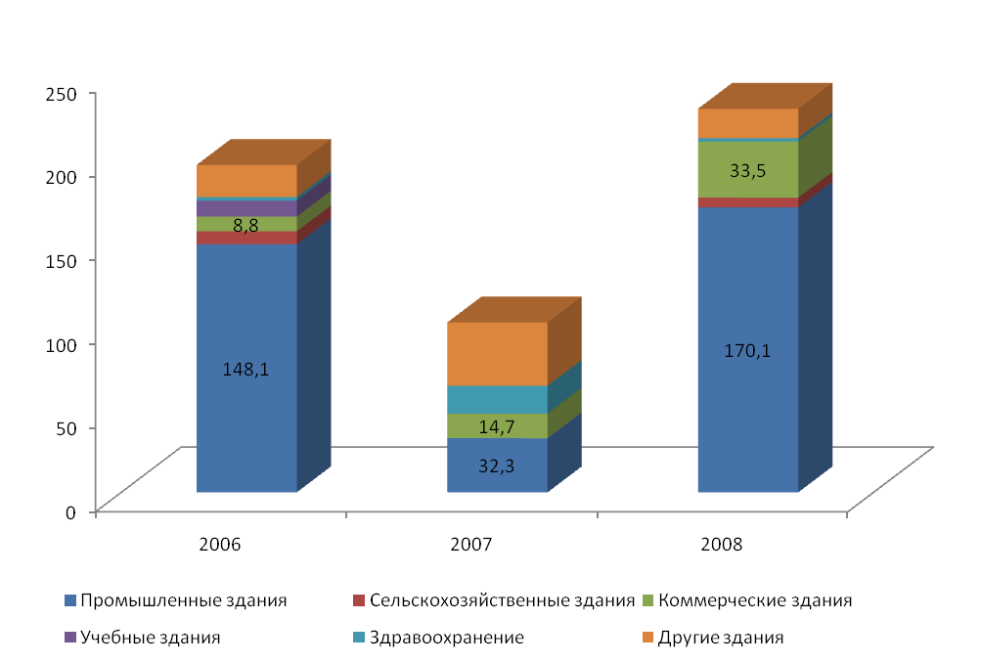
Рис. 4. Структура введенных нежилых зданий во Владимирской области,
тысяч квадратных метров общей площади.
Долгосрочные инвестиции, к которым относятся инвестиции в коммерческую недвижимость, требуют тщательной разработки концепции не будущего здания, а будущего бизнеса, причем не тогда, когда здание построено, а на стадии получения земельного участка под его строительство. Ошибки на ранних стадиях разработки проекта, концептуальные ошибки потом тяжелее всего сказываются на развитии бизнеса.
Рынок коммерческой недвижимости Владимирской области типичен для индустриального региона, поэтому его нельзя сравнивать с рынком Москвы. Там активное строительство обеспечивает заполнение ниши современных площадей, отвечающих международным стандартам.
Основные факторы внешнего воздействия, влияющие на рынок недвижимости, являются социальный, технологический и экономический.
Социальный фактор можно считать негативным, так как происходит рост безработицы, снижается уровень доходов населения. Стабильность 2004 – 2007 годов сменилась кризисом ликвидности, который постепенно распространяется с финансового сектора в реальный сектор и потребительский, отражаясь на благосостоянии граждан. Реальные располагаемые денежные доходы населения Владимирской области (доходы за вычетом обязательных платежей, скорректированные на индекс потребительских цен) в январе – октябре 2009 года (по сравнению с аналогичным периодом 2008 года) снизились, по предварительной оценке, на 6,7%.
Технологический фактор положительно характеризуется развитием строительных технологий. Правильная технология – залог качественной и долговечной архитектуры. Фирмы – производители и фирмы – дилеры строительных технологий для продвижения своих систем тесно сотрудничают с местными архитекторами. Во Владимирской области происходит заметный прогресс в области строительно – архитектурного комплекса, что способствует много вариантности предложения на рынке.
Экономические факторы сейчас наименее способствуют развитию рынка. Практически прекратилось банковское кредитование, курс валюты нестабилен, а уровень инфляции превышает прогнозируемые показатели. Наблюдается низкий уровень деловой активности.
В структуре рынка коммерческой недвижимости Владимирской области преобладает аренда – порядка 60% всех предложений. Около 70% от общего количества предложений, как по аренде, так и по продаже приходится на город Владимир.
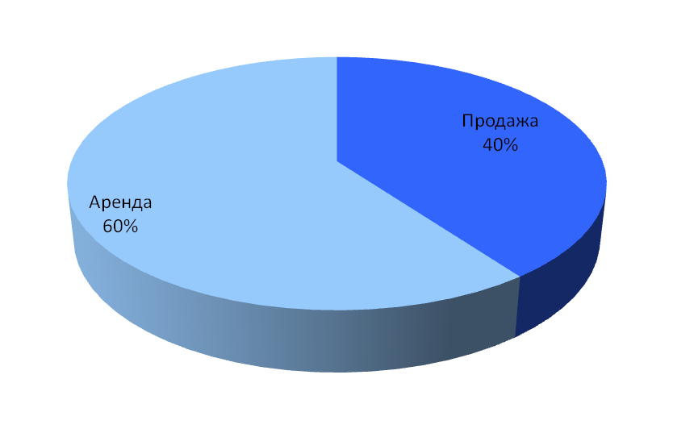
Рис. 5. Структура рынка коммерческой недвижимости Владимирской области
по состоянию на 01 января 2010 года.
Большая часть зданий на рынке Владимирской области первоначально была ориентирована на промышленность, научно – технические проектные организации, социальную сферу. Отсюда – минимум качества и удобств для потребителей.
Основными сегментами рынка коммерческой недвижимости Владимирской области, сложившимися к настоящему времени, являются следующие:
- торговый;
- офисный;
- производственно – складской;
- гостиничный;
- автосервис.
Наиболее развиты рынки торговой и офисной недвижимости, причем безусловным лидером является торговая недвижимость, что обусловлено динамичным развитием системы розничной торговли во Владимирской области.
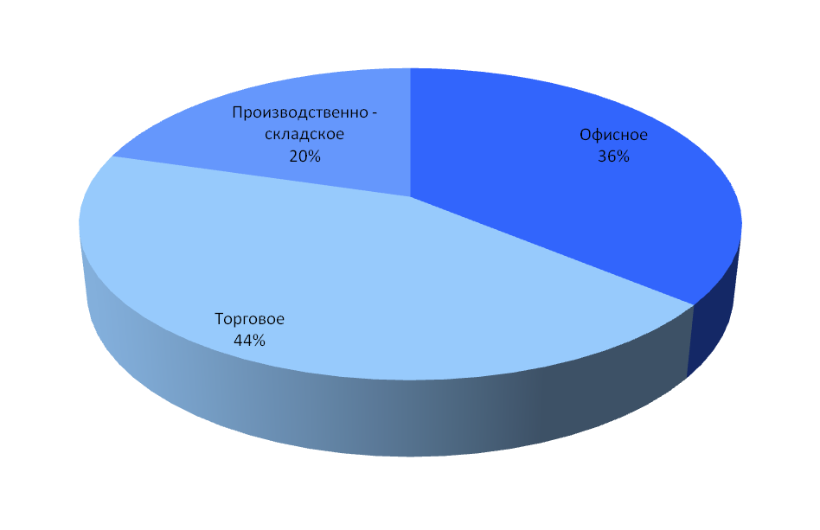
Рис. 6. Структура рынка продажи коммерческой недвижимости Владимирской области
по состоянию на 01 января 2010 года.
В структуре предложения помещений торгово – офисного назначения на момент исследования – декабрь 2009 года преобладали квартиры под коммерческое использование, расположенные на первых этажах жилых домов, переведенные или требующие перевода в нежилой фонд, с отдельным входом или с возможностью оборудования такового, а также нежилые помещения на нижних этажах новостроек. Доля предложений объектов, расположенных в качественных торговых и офисных центрах в общем объеме предложения весьма мала.
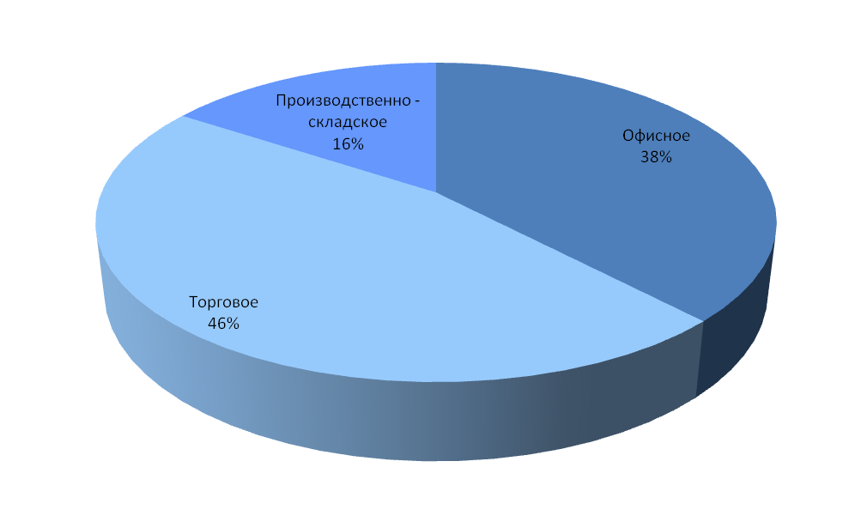
Рис. 7. Структура рынка аренды коммерческой недвижимости Владимирской области
по состоянию на 01 января 2010 года.
Цены продаж и аренды в областном центре и в районах области заметно отличаются. Разброс цен существенен, особенно в случаях продажи объектов. Важным фактором, обуславливающим цену предложения, выступает коммерческая привлекательность объектов и престижность местоположения, сильно сказываются субъективные факторы, личное видение ситуации на рынке продавцом.
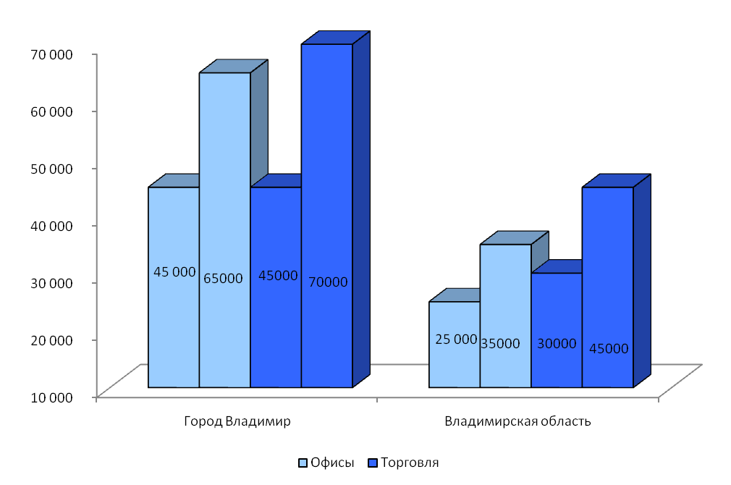
Рис. 8. Диапазон средних значений цен предложений выставленной на продажу
коммерческой недвижимости по состоянию на 01 января 2010 года.
Влияние кризиса на рынок недвижимости в целом в России и Владимирской области в частности проявилось в значительном снижении спроса на коммерческую недвижимость, в то время как объем предложений выставленных на продажу и в аренду объектов под коммерческое использование наоборот, существенно вырос.
Произошло резкое снижение ликвидности – сделки по продаже коммерческой недвижимости крайне редки. Большинство сделок носит вынужденный характер – собственники объектов вынуждены продавать недвижимость ввиду своего затруднительного финансового положения, из – за чего даже объекты, расположенные в весьма выгодных местах, могут продаваться по ценам существенно ниже среднерыночных.
По состоянию на 01 января 2010 года диапазон цен предложений офисной и торговой недвижимости в городе Владимир составил от 60 до 65 тысяч рублей за один квадратный метр. Для сравнения в 2008 году средняя цена составляла 61 468 рублей, в 2007 – 53 000 рублей.
По области цены на коммерческую недвижимость существенно ниже и составляли на момент исследования в среднем около 30 – 40 тысяч рублей за квадратный метр. Но, как уже было сказано выше, приведенные значения средних значений цен дают лишь приблизительный ориентир и общее представление о рынке, тогда как реальная цена объектов зависит от конкретных характеристик и местоположения, а также условий сделки.
Например, объекты, расположенные в центре Владимира, в конце 2009 года продавались по ценам значительно выше средних – помещение на первом этаже в центре города Владимир площадью 130 кв.м, состояние: после ремонта; стеклопакеты, есть арендаторы (1000 руб./кв.м в месяц), предлагалось по цене 120 000 рублей за квадратный метр, в то же время, нежилое помещение по улице Песочной площадью 153 кв.м без отделки предлагалось по цене 19 700 рублей за квадратный метр в месяц.
Сильная дифференциация цен в декабре 2009 года наблюдалась и в районных городах области.
Например, в городе Ковров Владимирской области торговое помещение площадью 93,1 кв.м в отличном состоянии после ремонта предлагалось по цене 96 670 рублей за квадратный метр, в то же время торговое помещение площадью 850 кв.м продавалось по 8 235 рублей за квадратный метр.
Зачастую цены на некоторые объекты по области были близки или даже превышали средние цены во Владимире.
В структуре предложений коммерческой недвижимости Владимирской области в декабре прошлого года преобладала аренда – 60% от общего объема предложений. Подавляющее число предложений в конце 2009 года по аренде приходилось на город Владимир.
В результате анализа рынка аренды среди факторов, оказывающих влияние на формирование величины арендной платы, были выделены следующие:
- местоположение объекта – цена возрастает при приближении к центру административного района, сильное влияние оказывает проходимость места, выход на красную линию, транспортная доступность;
- этаж, на котором расположен объект, – ставки аренды дифференцируются в зависимости от этажа здания, на котором расположено сдаваемое помещение;
- состояние помещений – как правило, не оказывает существенного влияния на размер ставки, поскольку ремонт производится в счет будущих арендных платежей, либо силами собственника и затем уже сдается в аренду по более высоким ставкам;
- возможное использование – зачастую объекты одновременно предлагаются под многофункциональное использование;
- наличие свободного доступа и отдельного входа – для арендаторов очень важным является возможность беспрепятственно попадать в помещение, в любое время суток.
В результате комбинации выше указанных факторов и формируется арендная ставка. Поэтому даже в местах деловой активности (как и в случае продаж) ставка может быть ниже средней по рынку.
Среднее значение арендных ставок на торгово – офисные помещения в городе Владимир по состоянию на 01 января 2010 года составило около 600 рублей за квадратный метр в месяц. Причем, как видно из приведенной ниже диаграммы, арендные ставки в районных городах Владимирской области отличались от ставок областного центра не столь существенно как цены продаж.
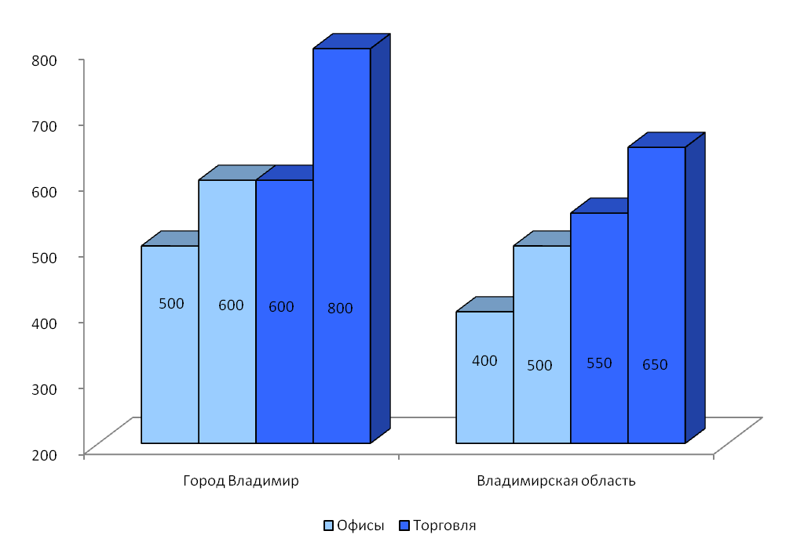
Рис. 9. Диапазон средних значений арендных ставок по состоянию на 01 января 2010 года.
Структура арендной ставки неоднородна: она может либо включать в себя оплату коммунальных платежей, либо нет, однако все иные расходы, как правило, арендатор оплачивает самостоятельно.
Следует отметить, что в период кризиса выросло число предложений по аренде, когда арендная ставка включает в себя оплату коммунальных услуг, так называемая «валовая аренда».
3. Рынок коммерческой недвижимости города Муром Владимирской области
Рынок коммерческой недвижимости города Муром Владимирской области в его современном состоянии пока еще остается типичным для районного аграрно – индустриального центра советского типа, удаленного от областного центра на расстояние свыше 100 км. Механизм ценообразования, действующий на нем, еще недостаточно развит и во многом субъективен, что связано с недостаточным развитием малого и среднего бизнеса в этом городе и, как следствие, с невостребованностью объектов нежилой недвижимости.
Таким образом, современный рынок коммерческой недвижимости города Муром Владимирской области характеризуется следующими особенностями:
- неразвитость рынка коммерческой недвижимости по сравнению с рынком областного центра, что выражается в небольшом количестве предложений, как на рынке продажи, так и на рынке аренды; на момент наблюдения было выявлено не более 20 предложений объектов коммерческой недвижимости, расположенных в городе Муром; предложения помещений, расположенных в современных ТЦ и офисных центрах практически не встречались;
- медленный рост спроса на коммерческую недвижимость в силу неразвитости местного малого и среднего бизнеса и удаленности Мурома от всех основных точек роста экономики области (расстояние от Мурома до Владимира составляет 130 км);
- наиболее популярным вариантом коммерческого использования нежилых помещений в городе Муром является в настоящее время организация в них небольших пунктов розничной торговли.
Последнее обстоятельство объясняется тем, что торговый сектор более активен и динамичен по своей природе, быстрее адаптируется к изменчивой внешней рыночной среде.
Торговля – самый простой и самый распространенный бизнес, поэтому и спрос на торговые помещения, даже при условии неблагоприятной экономической ситуации высокий. На сегодня в Муроме есть несколько торговых центров и комплексов, но современным требованиям из них отвечают лишь немногие. Как правило, все помещения в таких комплексах уже заняты и, найти объявления об их продаже или аренде очень сложно.
Таблица 1
Торговые центры города Муром Владимирской области
№ п/п | Наименование  торгового объекта | Тип  торгового объекта | Местонахождение  торгового объекта
1. | ВЕСТА | Торговый дом | Город Муром, улица Советская, 15.
2. | ВИТЯЗЬ | Торговый центр | Город Муром, улица Советская, 10.
3. | ГЕРМЕС | Торговый комплекс | Город Муром, улица Советская, 75.
4. | ГИМЕНЕЙ | Торговый центр | Город Муром, улица Ленина, 55 – А.
5. | ЕЛИСЕЕВСКИЙ | Торговый центр | Город Муром, улица Дзержинского, 51.
6. | КРОКОДИЛ | Торговый дом | Город Муром, улица Кленовая, 32.
7. | КУМИР | Торговый дом | Город Муром, улица Ленина, 110 – А.
8. | МАРМЕЛАД | Торговый центр | Город Муром, улица Карла Маркса, 75.
9. | МЕРКУРИЙ | Торговый центр | Город Муром, улица Ленина, 100.
10. | ПРОГРЕСС | Торговый центр | Город Муром, улица Свердлова, 12.
11. | ТИБОР | Торговый центр | Город Муром, улица Куликова, 4.
12. | ФилБразерс, | Торговый дом | Город Муром, улица Войкова, 1 – Б
13. | ЦВЕТОЧНЫЙ | Торговый центр | Город Муром, улица Ленина, 32.
14. | ЮБИЛЕЙНЫЙ | Торговый центр | Город Муром, улица Филатова, 6.
В соответствии с уже сделанным выводом об отсутствии четкой сегментации на рынке коммерческой недвижимости города Муром нам представляется не совсем корректным выделять из всей имеющейся в настоящее время на рынке коммерческой недвижимости какие – то отдельные объекты как предназначенные только для офиса.
Дело в том, что рынок офисной и торговой недвижимости – это взаимосвязанные рынки, но традиционно считается, что рынок торговой недвижимости опережает в своем развитии рынок офисов, так как инвестиции в торговлю окупаются быстрее всего.
Структура предложения. В силу указанных выше особенностей рынка коммерческой недвижимости города Муром предложение офисных площадей на момент исследования – декабрь 2009 года – представлено временно неиспользуемыми нежилыми помещениями в зданиях, где расположены муниципальные унитарные предприятия или учреждения, административными нежилыми зданиями местных предприятий, переведенными в нежилой фонд квартирами на первых этажах жилых домов и квартирами, которым требуется перевод в нежилой фонд или нежилыми помещениями в новостройках. В секторе торговой недвижимости встречались единичные предложения помещений в недавно построенном торговом центре.
Конъюнктура рынка. Следует отметить то обстоятельство, что в силу неразвитости рынка коммерческой недвижимости города Мурома, здесь слабо развит как рынок ее аренды, так и рынок продажи. Небольшое количество предложений на рынке послужило поводом для исследования рынка города Владимира и городов, сравнимых по уровню социально – экономического развития с Муромом.
Говоря о размере арендных ставок для коммерческой недвижимости в Муроме, следует сказать, что диапазон значений арендной платы для помещений торгово – офисного назначения в декабре 2009 года составлял от 350 до 700 рублей за квадратный метр в месяц. В ходе исследования было выявлено, что в целом значительного отличия в диапазоне средних значений арендных ставок на торгово – офисную недвижимость в Муроме и Владимире на дату исследования не наблюдалось, а число предложений подобных объектов в других городах Владимирской области было невелико.
На величину арендной ставки оказывает влияние выход на красную линию, престижность местоположения, наличие удобного подъезда для автотранспорта.
Например, нежилые помещения, площадью 80 – 90 кв.м, расположенные на 1, 2 этажах и в подвале здания по первой линии в городе Муром, с отдельным входом сдавались в аренду по 600 рублей за кв.м в месяц; помещение в центре Мурома по улице Мечникова, дом 26, под магазин, офисы и т.д. в отдельно стоящем двухэтажном здании, пристроенном к жилому дому, сдавалось по следующим ставкам: цокольный этаж 160 кв.м – 350 рублей за кв.м; первый этаж 150 кв.м – 450 рублей за кв.м; второй этаж 180 кв.м – 400 рублей за кв.м в месяц.
Объектов на продажу в декабре 2009 года в Муроме было выставлено меньше, чем на аренду.
Средние цены предложений выставленных на продажу объектов коммерческой недвижимости в конце 2009 года лежали в диапазоне от 25 000 до 35 000 рублей за квадратный метр. Например, помещение, расположенное в жилом массиве города Муром, с отдельным входом, общей площадью 100 кв.м, торговой площадью 40 кв.м, предлагалось по 29 000 рублей за кв.м, в то же время двухкомнатная квартира (хрущевка) по улице Куйбышева под офис на первом этаже площадью 47 кв.м предлагалась по цене 35 106 рублей за кв.м.
Помещения, расположенные в административных зданиях, предлагались по ценам несколько ниже, чем на объекты на первых этажах жилых домов. Например, офисные помещения общей площадью 430 кв.м, 10 отдельных кабинетов, полностью меблированных, приемная, 2 комнаты отдыха, 2 санузла, сауна, бильярдная, продуктовый магазин с оборудованием продавались за 11 628 рублей за кв.м.

ВЫВОДЫ и ПРОГНОЗЫ:
- В результате влияния глобального кризиса ставки по кредитам для девелоперов выросли, что привело к сокращению числа заявленных к строительству объектов, а некоторые и вовсе оказались заморожены. Те решения, которые девелоперы принимают сейчас, окажут свое влияние на рынок через год – два, когда сокращение объемов строительства приведет к ограничению предложения новых объектов.
- Развитие ситуации в сфере недвижимости зависит от скорости преодоления кризиса в финансовом и производственном секторах, а также от событий на мировых рынках. Цены на коммерческую недвижимость в России напрямую будут зависеть от цен на нефть.
- Рынок коммерческой недвижимости в 2010 году будет носить ярко выраженный сезонный характер, показывая наибольшую активность весной и осенью, как это свойственно посткризисному периоду.
- В целом же 2010 год, по мнению экспертов, не принесет никаких существенных всплесков на рынке недвижимости. Наступающий год будет накапливать потенциал для рынка 2011 года.
ОБЗОР РЫНКА
НЕДВИЖИМОСТИ ВЛАДИМИРСКОЙ ОБЛАСТИ
Авторский документ. Подготовила
Савельева Светлана Владимировна

Заместитель Генерального директора по оценочной деятельности.
Оценщик первой категории.
Член Экспертного совета
Общероссийской общественной организации «Российское общество оценщиков».
Член Экспертно – консультационного комитета Нижегородского областного отделения
Общероссийской общественной организации «Российское общество оценщиков».
Эксперт по оценке бизнеса.
Телефон: (831) 277 – 9929, 277 – 5197
E – mail: svs@snbc.ru
При использовании данного обзора в средствах массовой информации (в том числе электронных) и коммерческих проектах ссылка на источник – ЗАО «НижБизнесКонсалтинг»
ОБЯЗАТЕЛЬНА!
Российская Федерация
Нижний Новгород
Январь
2010

http://realty.rbc.ru/msk/articles/25/12/2008/562949953989997.shtml
http://www.inestate.ru/pressa/?tek_m=31&n=2256&b=1
http://dailyrealty.net/1077.html
Журнал «Коммерческая недвижимость» № 17 (123) от 01 – 15 сентября.
http://www.riarealty.ru/ru/article/74/51279.html
Журнал «Коммерческая недвижимость» №17 (123) от 01 – 15 сентября.
Журнал «Эксперт» № 44 (633) от 10 – 16 ноября 2008 года.
http://www.appraiser.ru/UserFiles/File/Guidance_materials/skidka_na_torg.pdf, http://www.appraiser.ru/default.aspx?SectionId=41&Id=3000
http://mgorsk.ru/articles/255606.html
http://mgorsk.ru/articles/255606.html
http://www.murom.info/?mi=30&art=42
http://www.gks.ru/
http://u-econom.avo.ru «Итоги социально – экономического развития Владимирской области в январе – ноябре 2009 года».
http://www.gks.ru/
http://u-econom.avo.ru «Итоги социально – экономического развития Владимирской области в январе – ноябре 2009 года».
http://www.gks.ru/
http://u-econom.avo.ru «Итоги социально – экономического развития Владимирской области в январе – ноябре 2009 года».
http://u-econom.avo.ru «Итоги социально – экономического развития Владимирской области в январе – ноябре 2009 года».
http://www.stroyka-discount.ru/novosti/preview/1628/
Отчет о научно – исследовательской работе «Разработка стратегии социально - экономического развития Владимирской области до 2027 года и среднесрочного плана развития региона на 2009 – 2012 годы. Этап 2: Стратегия социально – экономического развития Владимирской области до 2027 года и ее сопровождение». Том 1.
http://www.gks.ru/
http://u-econom.avo.ru «Итоги социально – экономического развития Владимирской области в январе – ноябре 2009 года».
Данные ЗАО «НижБизнесКонсалтинг».
Данные ЗАО «НижБизнесКонсалтинг».
Данные ЗАО «НижБизнесКонсалтинг».
Данные ЗАО «НижБизнесКонсалтинг».
http://ps33.ru/commercial/com_vlo_rent_of.php
http://www.vladimirarenda.ru/sell/office/717
http://ps33.ru/commercial/com_vlo_rent_of.php
Данные ЗАО «НижБизнесКонсалтинг».
http://www.promurom.ru/muromorg.php?searchgo=yes&search=торговый%20центр, http://www.promurom.ru/muromorg.php?searchgo=yes&search=торговый%20дом
http://ps33.ru/commercial.php
http://murom.olx.ru/iid-57814789
http://ps33.ru/commercial.php
http://www.muromgrad.ru/1/3/127.html
http://move.su/items/542592/

